**Kakeltrender 2015**

**Varje höst anordnas en stor keramik- och badrumsmässa i Cersaie, Bologna. På mässan samlas Europas största kakelproducenter för att ställa ut sina nyheter. I årets upplaga stack en rad olika kakeltrender ut, vilka vi kommer se mer av under nästkommande år.**

**Stora plattor**  
En tydlig trend på uppgång är att kakelplattornas storlek blir allt större och större. Plattor i formatet 60x60 cm och uppåt exponerades överallt på mässan, både på väggar och på golv. De stora plattorna i kombination med de smala fogarna i samma kulör som färgen på kaklet bidrar till att skapa en lugn och jämn yta. Resultatet är en total motsats till trenden med de vita kakelplattorna och mörk fog.

**Mer mönster och strukturer**Under de senaste åren har det digitala trycket utvecklats och nu utnyttjas tekniken till max för att skapa en vacker dekor på kakelplattorna. Trycktekniken används både för att skapa dekorativa mönster, figurativa motiv samt för att återskapa vackra ytmönster som exempelvis trä, marmor och andra stensorter, material som annars är dyra och i vissa fall ganska ömtåliga i sin naturliga form.

**Träimitation** - Klinkerplattor med en yta och struktur som ser ut som trä lanserades redan för några år sedan, men det är nu trenden är på väg att slå igenom ordentligt. Plattorna fanns presenterade i så gott som varje monter på mässan och visade upp en stor variation av färger och storlekar för att passa både stora och små rum, uterummet och som snygg dekoration runt poolkanten.

**Nedtonat marockanskt mönster** - De färgstarka marockanska mönstren behåller sin popularitet, samtidigt som en mer diskret och ljusare färgskala kliver in på marknaden. De traditionella betongplattorna som är ganska känsliga får nu ett kompletterande sortiment klinkerplattor som är betydligt tåligare och med en mindre ömtålig yta.

**Mönster som dekorativ dekor** - Plattor med dekorativa inslag är en annan stor nyhet. I vissa fall framträder mönstret tydligt medan det i andra fall är otydligt och diffust. Mönstret kan bestå av exempelvis bokstäver, text, geometriska former eller av vackra spetskonturer.

**Figurativa mönster** – Det digitala trycket bidrar även till möjligheten att trycka rent figurativa mönster på kakel. Kakelplattorna kan då fungera som tavlor eller som ett dekorativt inslag direkt på väggen.

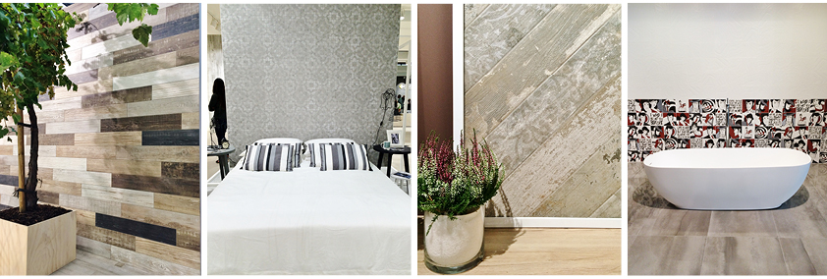

**Större urval av färger**  
**Fler baskulörer** - Under ett flertal år har den minimalistiska stilen dominerat kakelmarknaden. Stilen karakteriseras av vita plattor med en jämn färgfilm. Men den vita färgen får nu konkurrens av andra baskulörer så som grått, beige och brunt. Ytan är dessutom inte längre jämn utan har fått ett vackert melerat mönster. De gråa kakelplattorna med en färgskiftning som påminner om betong passar perfekt i den rådande industritrenden.

**Varma jordnära färgtoner** - Det finns även en tydlig dragning åt en mer rustik kakeltrend som bidrar till att allt fler plattor får varma, jordnära färgtoner. Terrakottanyanser och tegelfärger blir återigen kulörer att räkna med. För att skapa en mjukare, handgjord formkänsla är kanterna ofta lite ojämna. Tillsammans med en rustik fog kan man skapa en trivsam, lantlig känsla till rummet.

**Glada pastellfärger** – Pastellfärgerna, som sedan en tid tillbaka har varit populära inom heminredningen, blir allt mer efterfrågade som kulörer på kakelplattor. De glada och härliga pastellfärgerna bidrar till en skön retrokänsla utan att det blir kitschigt.

**Skulpturala ytor**  
Det vanligaste sättet att skapa en mönstrad yta är att trycka en dekorativ dekor på kaklet. Men på mässan visades det upp en rad olika plattor med skulpturala former på själva ytan som skapade ett vackert mönsterspel med hjälp av ljus och skugga. Den skulpturala formen kunde till exempel bestå av ett mjukt böljande vågmönster eller fyrkantiga formationer i olika nivåer. Den här typen av plattor passar perfekt som en dekorativ fondvägg, kanske i ett kök eller i ett badrum.

**Kvadraten får konkurrens**  
En annan tydlig trend är det växande utbudet av nya former på själva kaklet. Det traditionella kvadratiska och rektangulära formatet får allt större konkurrens av andra former, inte minst från hexagonen. Mässan presenterade en uppsjö hexagoner i olika storlekar, färger och vackra dekorer. Hexagonen kommer inte överta förstaplatsen från kvadraten, men den kommer finnas tillgänglig som ett alternativ och dekorativt inslag på väggar eller golv.

**Klinkerplattor ersätter marksten**  
Här i Sverige är vi inte riktigt vana vid tanken på att lägga klinker utomhus, men det är något vi kommer se mer och mer av. Idag är det inga problem att skapa stora klinkerplattor som både är frostsäkra och tjocka, vilket innebär att de klarar av att ligga ute i vårt nordiska klimat utan att gå sönder. De är dessutom tätare än marksten vilket innebär att klinkerplattorna står emot smuts och fukt mer effektivt. Genom att lägga klinker på exempelvis en terrass kan plattans vackra yta bidra till en skön rumskänsla även utomhus.

